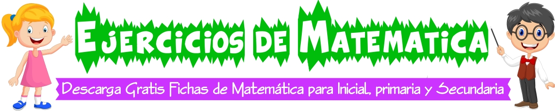

¡PRACTIQUEMOS!
1. José es el alumno más alto del 6to.; en la misma sección Carlos es más alto que Raúl y más bajo que Francisco. Según esto: ¿Cuáles de las siguientes afirmaciones son verdaderas?
I. De los 4, Raúl es el más bajo.
II. Carlos, Francisco y Raúl son más bajos que José.
III. José es más alto que Carlos, pero más bajo que Francisco.

A) I. B) II C) III D) I y II E) todas

2. Escalando una montaña rocosa se encuentran tres estudiantes. Alberto está arriba de Daniel, Felipe está más arriba que Alberto. ¿Cuál de los estudiantes se encuentra entre uno y otro respecto a la base de la montaña?

A) Felipe B) Alberto C) Daniel D) Faltan datos E) ninguno

3. Carolina mide 10 cm. menos que Fernando. Carlos es más alto que Juan. Aníbal y Carolina son del mismo tamaño. Carlos es más bajo que Fernando.
De las siguientes afirmaciones señala las incorrectas:

A) Sólo I B) Sólo II C) Sólo III D) I y II E) II y III

4. Varias señoritas se presentan a un casting: Tatiana está adelante de Eva; Clara está atrás de Fabiola y Ximena está atrás de Eva. Sabemos también que la primera en la fila es Tatiana. Responde quién está al centro:

A) Tatiana B) Ximena C) Eva D) Fabiola E) Clara

5. Cuatro amigos se sientan alrededor de una mesa circular, estas son: Ángela; Ana, Daniela y Mónica. Si Ángela no está frente a Daniela y a la izquierda de Mónica está Ana; entonces es cierto que:
A) Ana está frente a Ángela.
B) Daniela está frente a Mónica.
C) Mónica está a la izquierda de Ángela.
D) Ana está a la derecha de Ángela.
E) Ninguna de las anteriores se puede afirmar.

6. En base a los siguientes gráficos; crea la información que permita establecer las posiciones correctas en cada caso.

A)
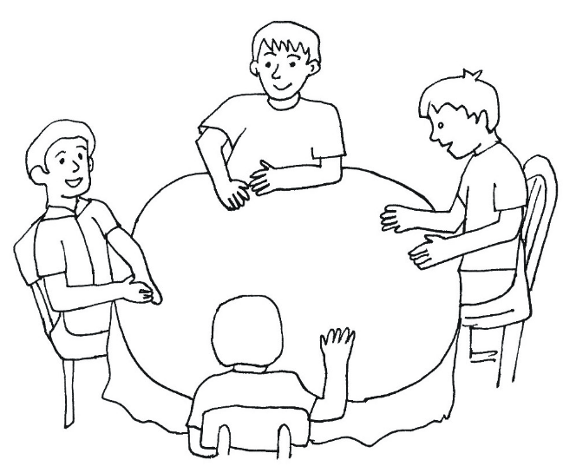
______________________________________________________________________
______________________________________________________________________
______________________________________________________________________
______________________________________________________________________

B)
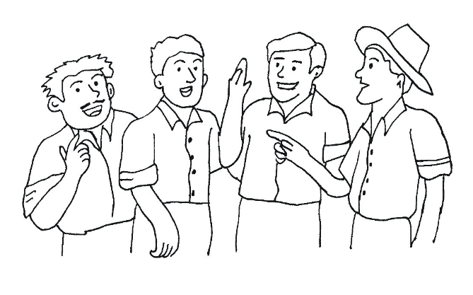
______________________________________________________________________
______________________________________________________________________
______________________________________________________________________
______________________________________________________________________

C)
_______________________________________
_______________________________________
_______________________________________
_______________________________________
_______________________________________
_______________________________________



